1. Hãy xác định tên và vai trò của số 1,2,3

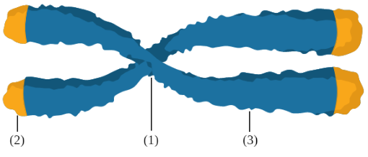
Vị trí | Tên | Chức năng
1 | Tâm động | Đây cũng là nơi để thoi phân bào (thoi vô sắc) bám vào trong quá trình phân bào (nguyên phân hoặc giảm phân), giúp nhiễm sắc thể di chuyển chính xác về hai cực của tế bào.
2 | Đầu mút | bảo vệ nhiễm sắc thể, giữ cho các nhiễm sắc thể không dính vào nhau và bảo vệ các đoạn gene bên trong không bị tổn hại hay bị phân hủy.
3 | Nhánh, crômatic | các phân tử DNA chứa thông tin di truyền
Quan sát hình và hoàn thành nội dung
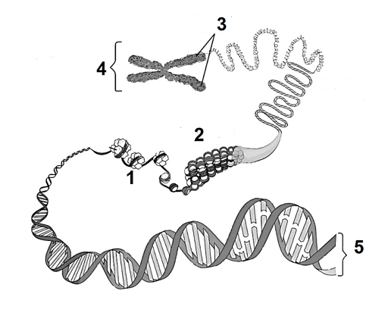
Vị trí | Đường kính
1 | 11 nm
2 | 30 nm
3 | 700 nm
4 | 1400 nm
5 | 2 nm
Hoàn thành bảng tóm tắt quá trình tái bản DNA theo mẫu sau:
Nơi diễn ra | Vùng nhân (sinh vật nhân sơ),  Trong nhân tế bào hoặc trong ti thể và lục lạp (sinh vật nhân thực).
Nguyên tắc tái bản | Dựa trên nguyên tắc bổ sung và nguyên tắc bán bảo toàn (mỗi phân tử con gồm một mạch cũ và một mạch mới).
Kết quả | Từ một phân tử DNA ban đầu tạo ra hai phân tử mới, trong đó mỗi phân tử DNA mới có một mạch cũ và một mạch mới với trình tự nucleotide giống nhau và giống với phân tử DNA mẹ.
Ý nghĩa | Quá trình tái bản DNA đảm bảo thông tin di truyền được truyền đạt gần như nguyên vẹn từ tế bào này sang tế bào khác, từ thế hệ này sang thế hệ khác (đối với loài sinh sản vô tính).

Câu 2: Quan sát hình dưới đây, điền từ thích hợp vào vị trí được đánh số để hoàn thiện quá trình tái bản DNA tại một chạc sao chép ở tế bào sinh vật nhân sơ. Cho biết vai trò của chúng trong quá trình tái bản DNA.
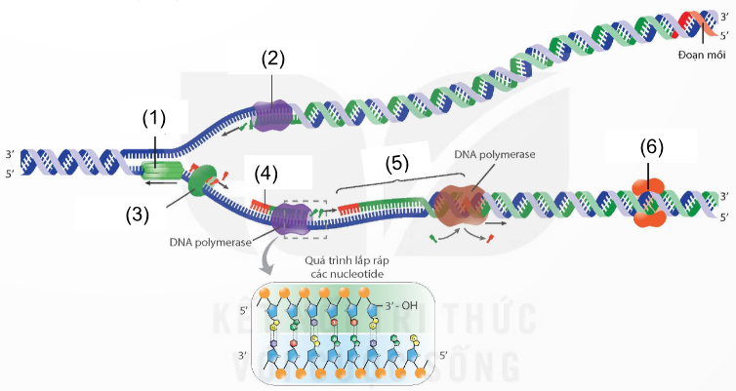

(1) Enzyme tách mạch: tách DNA thành hai mạch đơn.
(2) DNA polymerase: tổng hợp mạch DNA mới có chiều 5' → 3' dựa trên mạch khuôn của DNA mẹ theo nguyên tắc bổ sung.
(3) RNA polymerase: tổng hợp đoạn mồi.
(4) Đoạn mồi: cung cấp đầu 3' – OH cho enzyme DNA polymerase tổng hợp mạch mới.
(5) Okazaki: các đoạn mạch DNA được tổng hợp thành từng đoạn ngắn.
(6) Enzyme ligase: gắn các đoạn Okazaki với nhau.
Câu. Trình bày cơ chế điều hòa biểu hiện gen của operon lac khi môi trường không có đường và có đường lactose
- Khi môi trường không có lactose: Protein ức chế lacI liên kết với operator khiến enzyme RNA polymerase có thể liên kết với promoter nhưng không trượt qua được nên các gene cấu trúc không được phiên mã.
- Khi môi trường có lactose: Một lượng nhỏ lactose chuyển thành đồng phân của lactose (allolactose) và liên kết với protein ức chế lacI khiến protein này thay đổi cấu hình dẫn đến không liên kết được với operator, do vậy enzyme RNA polymerase có thể liên kết với promoter và tiến hành phiên mã các gene cấu trúc. Vì vi khuẩn không có màng nhân và gene không phân mảnh nên các gene cấu trúc phiên mã đến đâu được dịch mã đến đó tạo ra các loại enzyme tham gia vào quá trình phân giải lactose trong môi trường.
Câu. Trình bày cơ chế phiên mã ở tế bào nhân thực.
- Khởi đầu: Enzyme RNA polymerase bám vào vùng khởi động (promoter), tháo xoắn DNA và làm lộ ra mạch khuôn có chiều \(3' \rightarrow 5'\).
- Kéo dài: Enzyme trượt dọc mạch khuôn 3' →5' để tổng hợp chuỗi RNA 5' →3' theo nguyên tắc bổ sung: A-U, T-A, G-X, X-G.
- Kết thúc: Enzyme gặp tín hiệu kết thúc thì dừng lại, giải phóng phân tử RNA sơ khai, sau đó enzime cắt bỏ các đoạn intron không mã hóa amino acid và nối các đoạn exon lại tao mRNA trưởng thành
Câu. Trình bày cơ chế phát sinh thể lệch bội
do sự không phân li của một hoặc một số cặp nhiễm sắc thể (NST) trong quá trình phân bào (giảm phân hoặc nguyên phân). Sự rối loạn này dẫn đến việc hình thành các giao tử hoặc tế bào con mang số lượng NST bất thường.
Câu : Nếu môi trường nuôi cấy vi khuẩn E.coli không có lactose nhưng operon lac vẫn hoạt động thì có thể dự đoán vi khuẩn bị hỏng ở bộ phận nào của operon lac?
- Gen điều hòa (R) bị đột biến hoặc bất hoạt không tạo ra protein ức chế lacI
- Vùng vận hành (O) bị đột biến hoặc bất hoạt nên không thể liên kết với protein ức chế lacI
Cả hai trường hợp trên đều khiến enzyme RNA polymerase có thể liên kết được với vùng khởi động (P) để tiến hành phiên mã, đồng nghĩa với việc operon lac vẫn hoạt động.
Câu : Đột biến gen được xem là nguồn nguyên liệu chủ yếu của quá trình tiến hoá vì các đột biến gen thường ở trạng thái lặn, so với đột biến nhiễm sắc thể chúng phổ biến hơn, ít ảnh hưởng nghiêm trọng đến sức sống và sinh sản của cơ thể.
Câu : Khi ở kì trung gian, NST cần được dãn xoắn tối đa để các mạch DNA có thể tách nhau ra và tự nhân đôi thành 2 phân tử ADN mới, làm cơ sở cho sự nhân đôi của NST
- Hoàn thành bảng sau
Hội chứng | Bộ NST | Vị trí NST
Down | 2n+1=47 | NST số 21 có 3 chiếc
Turner | 2n-1=45 | NST giới tính có 1 chiếc XO
Patau | 2n+1=47 | NST số 13cos 3 chiếc
Klinefelter. | 2n+1=47 | NST giới tính có 3 chiếc XXY
Cri du chat ( mèo kêu) |  | Mất 1 vai NST số 5
- Hoàn thành bảng sau
Thành tựu
Tạo đông vật biến đổi gene | - Dê chuyển gen sản xuất protein huyết thanh của người trong sữa - Chuột nhắt chuyển gene hormone sinh trưởng của chuột cống giúp lớn nhanh gấp đôi - Cá hồi chuyển gene sinh trưởng liên tục quanh năm
Thực vật biến đổi gene | - Cà chua biến đổi gene làm chậm chín giúp bảo quản được lâu - Bông, ngô chuyển gene kháng sâu bệnh ( gen từ vi khuẩn Bacillus thuringiensis ) - Tạo ra giống lúa có tên là "lúa vàng" có thêm gene tổng hợp nên tiền chất của vitamin A.

